1ª Lista de Exercícios – 03/08/08

1) Utilizando a tabela de integrais, obtenha as integrais indefinidas.
a) 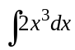 Resposta: 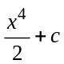
b) 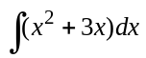 Resposta: 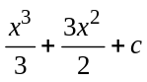
c) 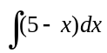 Resposta: 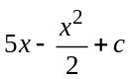
d) 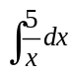 Resposta: 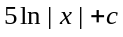
e) 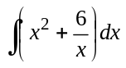 Resposta: 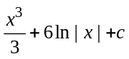
f) 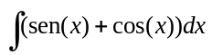 Resposta: 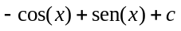
g) 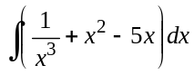 Resposta: 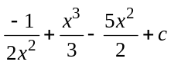
h) 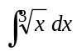 Resposta: 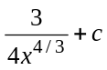
i) 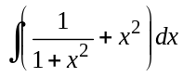 Resposta: 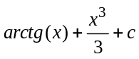
j) 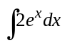 Resposta: 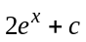
k) 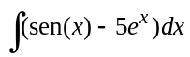 Resposta: 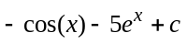
l) 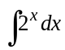 Resposta: 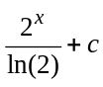
m) 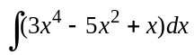 Resposta: 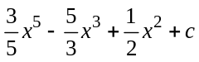
n) 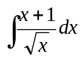 Resposta: 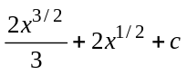
o) 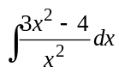 Resposta: 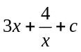
p) 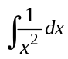 Resposta: 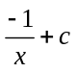
q) 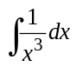 Resposta: 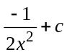
r) 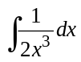 Resposta: 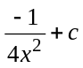
s) 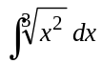 Resposta: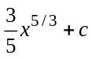

2) Calcule as integrais, utilizando o método da substituição.
a) 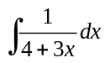 Resposta: 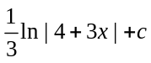
b) 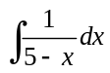 Resposta: 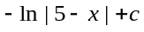
c) 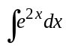 Resposta: 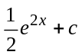
d) 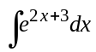 Resposta: 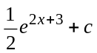
e) 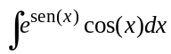 Resposta: 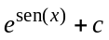
f) 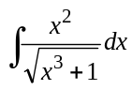 Resposta: 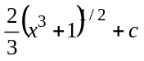
g) 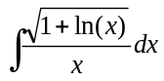 Resposta: 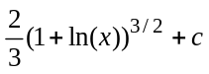
h) 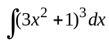 Resposta: 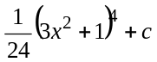
i) 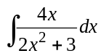 Resposta: 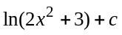
j) 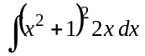 Resposta: 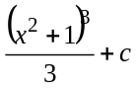
k) 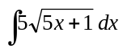 Resposta: 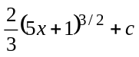
l) 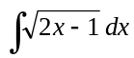 Resposta: 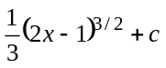
m) 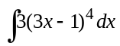 Resposta: 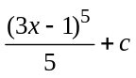
n) 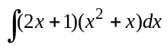 Resposta: 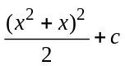
o) 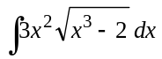 Resposta: 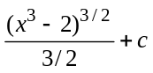
p) 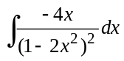 Resposta: 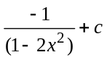
q) 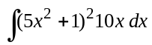 Resposta: 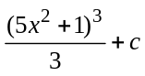
r) 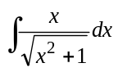 Resposta: 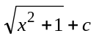
s) 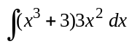 Resposta: 